**嚴重特殊傳染性肺炎學習單** *基隆市國中健體領域*

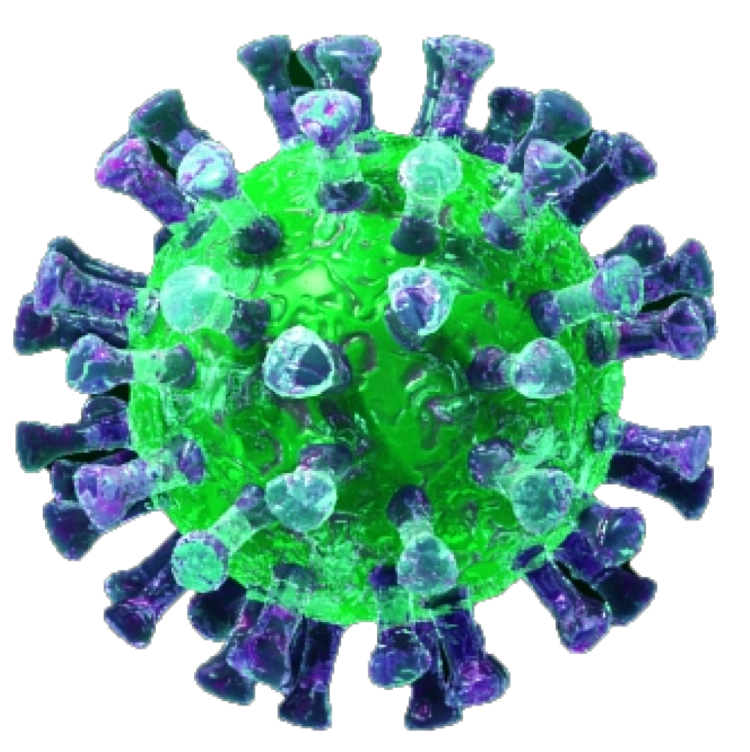

學校：____________ 班級：____________ 姓名：____________

|  |  |  |  |
| --- | --- | --- | --- |
| 1. 我國目前將嚴重特殊傳染性肺炎公告為第五類法定傳染病，請參考以下QRCODE連結所提供的資訊，概要摘錄2~3個重要的議題或關鍵字。 | | | |
| C:\Users\oldpapa\Desktop\COVID-19學習單\CDC.jpg  **未命名2**疾管署宣導影片 | 1.  2.  3. | C:\Users\oldpapa\Desktop\COVID-19學習單\COVID-19 BBC.jpg  BBC疾病名稱專欄 | 1.  2.  3. |
| C:\Users\oldpapa\Desktop\COVID-19學習單\商周-鍵盤救國.jpg  商周專欄文章 | 1.  2.  3. | C:\Users\oldpapa\Desktop\COVID-19學習單\天下專區.jpg  天下雜誌專欄 | 1.  2.  3. |
| 二、疾管署為因應國人為曾通報疑似感染COVID-19，雖經檢驗結果為陰性，但為監測其健康狀況及可能的風險，並保障自己及親友的健康製作的*嚴重特殊傳染性肺炎檢驗陰性疑似病例自主健康管理通知書*，請試著填寫自己過去七天的個人活動史紀錄!  (可略過體溫填報) | | | |
| C:\Users\oldpapa\Desktop\COVID-19學習單\CHEAP nCOV.jpg三、「冠狀病毒其實一開始並不厲害，那它是什麼時候才變強的呢?」  透過觀賞Cheap製作的《冠狀病毒的崛起》影片後，請回答下列問題?  *參考資料：*[*防疫時期的素養教育：以影片「冠狀病毒的崛起」為例（附學習單）*](https://i-chentsai.innovarad.tw/2020/02/cheap_coronavirus_worksheet.html?fbclid=IwAR0ONrYbvxJVdHF2FIqZHGqQ0N--LOk31v97WFPBkIQGHAE6VssgGNDpFB0) | | | |
| 1.請問 cheap 為什麼把冠狀病毒稱為「二軍仔」？  影片中說明了哪些原因，告訴你其實人類以前沒怎麼把冠狀病毒看得太重要？  2. 這是一部在結構上很清楚的知識影片，把複雜的事情講得很清楚。請你用自己的方法，把整個影片的結構畫出來，就像你是 cheap 本人，在開始準備影片前所做的規劃圖。你可以用文字條列、心智圖，或任何你自創的架構圖，越詳細越棒喔！ | | | |